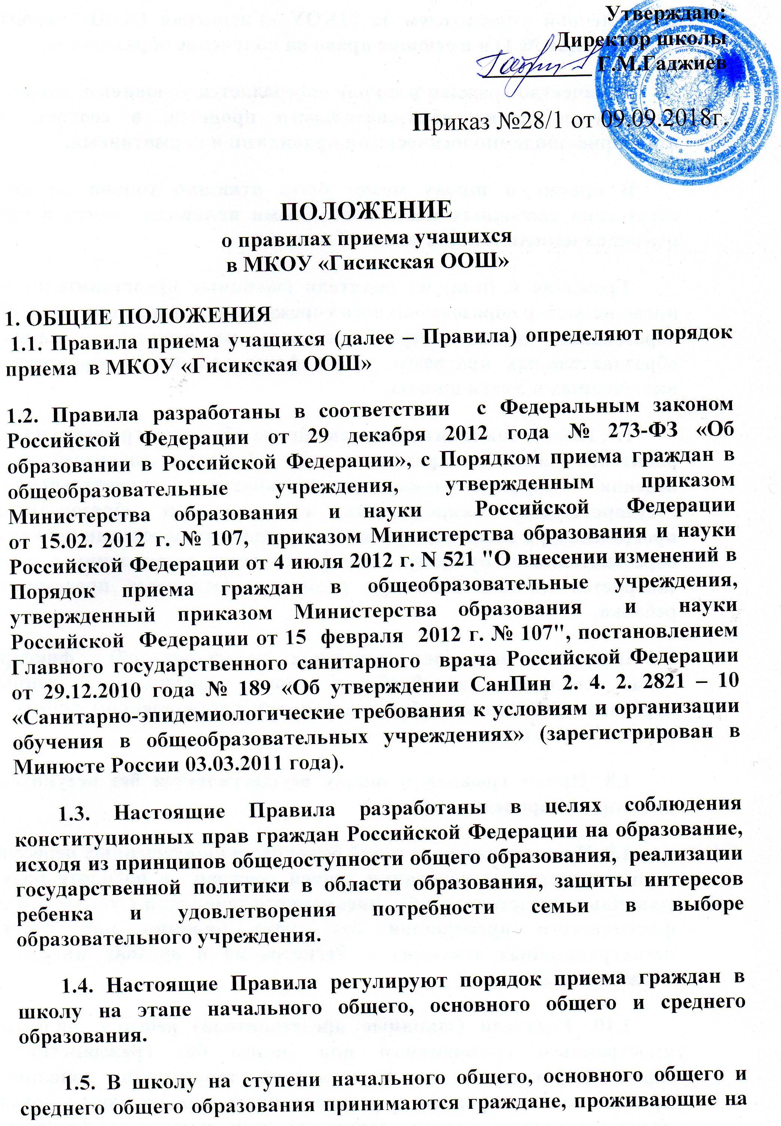
закреплённой учредителем за МКОУ «Гисикская ООШ» территории (Приложение № 1) и имеющие право на получение образования.
Количество граждан в школе определяется условиями, созданными для осуществления образовательного процесса, в соответствии с санитарно-эпидемиологическими правилами и нормативами.
В приеме в школу может быть отказано только по причине отсутствия свободных мест. Свободными являются места в классах, имеющих наполняемость менее 15 человек.
Граждане и (или) их родители (законные представители) имеют право на выбор образовательного учреждения, формы получения общего образования, но не могут настаивать на реализации каких-либо образовательных программ, услуг, форм получения образования, не включенных в Устав школы.
1.7. Школа знакомит поступающих на обучение граждан и (или) их родителей (законных представителей) с Уставом, лицензией на право ведения образовательной деятельности, свидетельством о государственной аккредитации, с основными образовательными программами и иными документами, регламентирующими организацию образовательного процесса, что фиксируется в заявлении о приеме и заверяется личной подписью родителей (законных представителей) ребенка.
Подписью родителей (законных представителей) фиксируется также согласие на обработку своих персональных данных и персональных данных ребенка в порядке, установленном федеральным законодательством.
1.8. Прием граждан в школу осуществляется без вступительных испытаний (процедур отбора).
1.9. Прием граждан из семей беженцев и вынужденных переселенцев осуществляется на основании записи граждан в паспорте родителей (законных представителей), письменного заявления с указанием адреса фактического проживания без учета наличия или отсутствия регистрационных документов. Регистрация в органах миграционной службы обязательна.
1.10. Родители (законные представители) ребенка, являющегося иностранным гражданином или лицом без гражданства и не зарегистрированного на закрепленной территории, дополнительно предъявляют заверенные в установленном порядке копии документа, подтверждающего родство заявителя (или законность представления прав обучающегося), и документа, подтверждающего право заявителя на пребывание в Российской Федерации.
Иностранные граждане и лица без гражданства все документы представляют на русском языке или вместе с заверенным в установленном порядке переводом на русский язык.
1.11. При отсутствии документов, подтверждающих уровень образования гражданина, по согласию родителей (законных представителей), на заседании психолого-медико-педагогического консилиума (ПМПк) определяется уровень освоения гражданином соответствующих образовательных программ. На основании решения ПМПк издается приказ о зачислении гражданина в соответствующий класс. ПМПк действует на основании Положения о психолого-медико-педагогическом консилиуме.
1.12. При приеме в школу гражданина, не изучавшего ранее отдельные предметы учебного плана, по заявлению родителей (законных представителей) гражданин в форме самообразования может освоить соответствующие программы и пройти аттестацию по данным предметам.
1.13. Зачисление граждан, прибывших в школу в течение учебного года, оформляется приказом директора в день подачи заявления.
1.14. Отношения между школой и родителями (законными представителями), поступающих на обучение граждан оформляются письменным заявлением родителей (законных представителей) и (или) договором между родителями (законными представителями) и школой, которые регламентируются Уставом школы.
Договор между родителями (законными представителями) и школой заключается в случае приема (перевода) учащегося на семейное образование, экстернат, индивидуальное обучение на дому по состоянию здоровья, при оказании платных дополнительных образовательных услуг.
Один экземпляр договора хранится в личном деле учащегося, другой у родителей (законных представителей). Оба экземпляра имеют одинаковую юридическую силу.
1.15. На каждого гражданина, зачисленного в школу, заводится личное дело, в котором хранятся на время обучения ребенка копии предъявляемых при приеме документов.
1.16. Родители (законные представители) детей имеют право по своему усмотрению представлять другие документы, в том числе медицинское заключение о состоянии здоровья ребенка.
2. ПРИЕМ В ПЕРВЫЙ КЛАСС
2.1. В первый класс школы принимаются все граждане, достигшие к 1 сентября учебного года возраста не менее 6 лет 6 месяцев, независимо от уровня их подготовки при отсутствии противопоказаний по состоянию здоровья.
Зачисление в первый класс граждан в возрасте менее 6 лет 6 месяцев осуществляется на основании заявления родителей (законных представителей).
2.2. Прием граждан в школу осуществляется по личному заявлению родителей (законных представителей) ребенка при предъявлении оригинала документа, удостоверяющего личность родителя (законного представителя), либо оригинала документа, удостоверяющего личность иностранного гражданина в Российской Федерации в соответствии со статьей 10 Федерального Закона от 25 июля 2002 г. №115-ФЗ «О правовом положении иностранных граждан в Российской Федерации».
Школа может осуществлять прием указанного заявления в форме электронного документа с использованием информационно-телекоммуникационных сетей общего пользования.
В заявлении родителями (законными представителями) ребенка указываются следующие сведения:
а) фамилия, имя, отчество (последнее - при наличии) ребенка;
б) дата и место рождения ребенка;
в) фамилия, имя, отчество (последнее - при наличии) родителей (законных представителей) ребенка.
Родители (законные представители) закрепленных лиц, зарегистрированных по месту жительства или по месту пребывания, дополнительно предъявляют оригинал свидетельства о рождении ребенка либо заверенную в установленном порядке копию документа, подтверждающего родство заявителя (или законность представления прав учащегося), а также оригинал свидетельства о регистрации ребенка по месту жительства или свидетельства о регистрации ребенка по месту пребывания на закрепленной территории*.
Родители (законные представители) детей, являющихся гражданами Российской Федерации, не зарегистрированных на закрепленной территории, дополнительно предъявляют оригинал свидетельства о рождении ребенка либо заверенную в установленном порядке копию документа, подтверждающего родство заявителя (или законность представления прав учащегося).
2.3. Граждане, представившие в школу заведомо подложные документы, несут ответственность, предусмотренную законодательством Российской Федерации.
2.4. Прием заявлений в первый класс граждан, проживающих на территории, закрепленной за школой, начинается не ранее 10 марта текущего года и завершается не позднее 31 июля текущего года.
Зачисление в МКОУ «Гисикская ООШ» оформляется приказом директора школы в течение 7 рабочих дней после приема документов.
Для детей, не зарегистрированных на территории, закрепленной за школой, прием заявлений в первый класс начинается с 1 августа текущего года до момента заполнения свободных мест, но не позднее 5 сентября текущего года.
После окончания приема в первый класс всех детей, зарегистрированных на закрепленной территории, школа вправе осуществлять прием детей, не зарегистрированных на закрепленной территории, ранее 1 августа.
2.5. При приеме на свободные места граждан, не зарегистрированных на территории, закрепленной за школой, преимущественным правом обладают граждане, имеющие право на первоочередное предоставление места в школе в соответствии с законодательством Российской Федерации.
2.6. Документы, представленные родителями (законными представителями) детей, регистрируются в журнале приема заявлений. После регистрации заявления родителям (законным представителям) детей выдается расписка в получении документов, содержащая информацию о регистрационном номере заявления о приеме ребенка в школу, о перечне представленных документов. Расписка заверяется подписью должностного лица школы, ответственного за прием документов, и печатью школы.
2.7. Приказы размещаются на информационном стенде в день их издания.
2.8. Для граждан, не достигших четырнадцати лет, или находящихся под опекой, местом жительства признается место жительства их законных представителей – родителей, усыновителей, опекунов.
При раздельном проживании родителей место жительства граждан устанавливается соглашением родителей, при отсутствии соглашения спор между родителями разрешается судом.
3. ПРИЕМ В 1-9 КЛАССЫ В ТЕЧЕНИЕ УЧЕБНОГО ГОДА
Зачисление в 1-9 классы при переводе из другого учреждения осуществляется по личному заявлению родителей (законных представителей) гражданина при предъявлении оригинала документа, удостоверяющего личность родителя (законного представителя), либо оригинала документа, удостоверяющего личность иностранного гражданина в Российской Федерации в соответствии со статьей 10 Федерального закона от 25 июля 2002 г. N 115-ФЗ "О правовом положении иностранных граждан в Российской Федерации".
Школа может осуществлять прием указанного заявления в форме электронного документа с использованием информационно-телекоммуникационных сетей общего пользования.
В заявлении родителями (законными представителями) ребенка указываются следующие сведения:
а) фамилия, имя, отчество (последнее - при наличии) ребенка;
б) дата и место рождения ребенка;
в) фамилия, имя, отчество (последнее - при наличии) родителей (законных представителей) ребенка.
Родители (законные представители) закрепленных лиц, зарегистрированных по месту жительства или по месту пребывания, дополнительно предъявляют оригинал свидетельства о рождении ребенка либо заверенную в установленном порядке копию документа, подтверждающего родство заявителя (или законность представления прав учащегося), а также оригинал свидетельства о регистрации ребенка по месту жительства или свидетельства о регистрации ребенка по месту пребывания на закрепленной территории*.
Родители (законные представители) детей, являющихся гражданами Российской Федерации, не зарегистрированных на закрепленной территории, дополнительно предъявляют оригинал свидетельства о рождении ребенка либо заверенную в установленном порядке копию документа, подтверждающего родство заявителя (или законность представления прав учащегося).
Родители (законные представители) дополнительно предъявляют личное дело и ведомость текущих оценок гражданина, заверенные подписью директора и печатью учреждения, в котором он обучался ранее.
* Регистрация по месту жительства (пребывания) закрепленных лиц, не достигших четырнадцати лет, осуществляется с выдачей свидетельства о регистрации по месту жительства (свидетельства по месту пребывания).

